**Fazer pelo menos um exercício de cada método de resolução de sistemas lineares: eliminação de Gauss (ou escalonamento), fatoração LU, Gauss-Jacobi, Gauss-Seidel.**

Eliminação de Gauss:

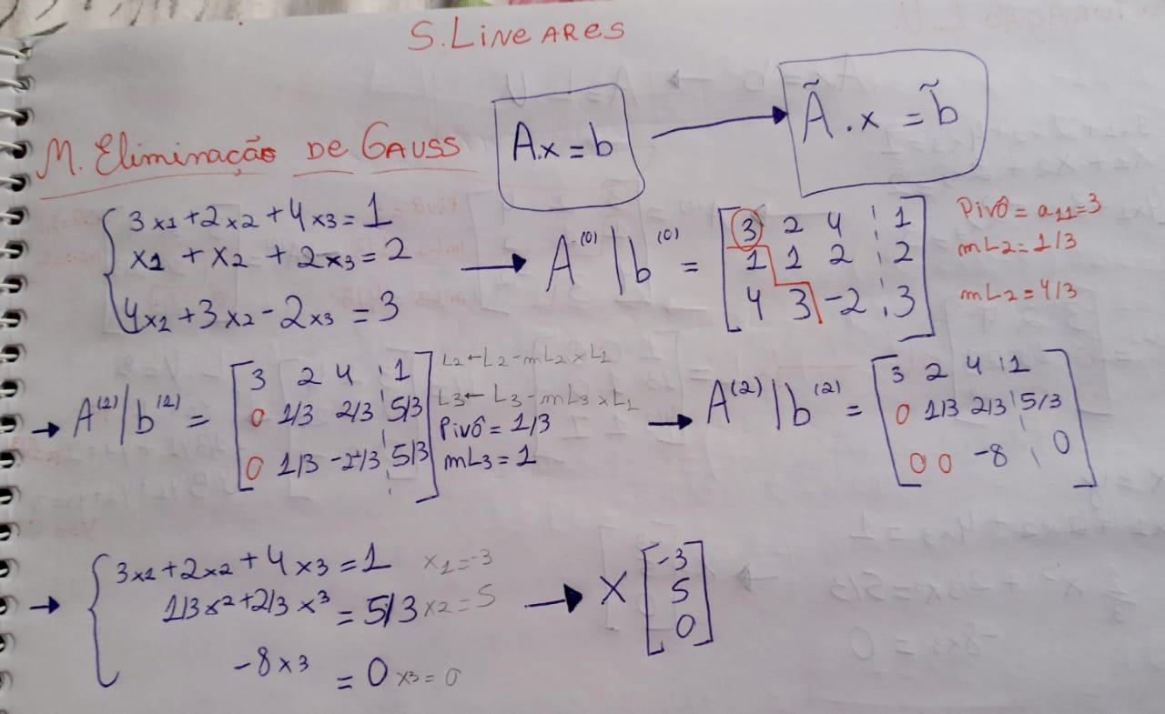

Fatoração LU:

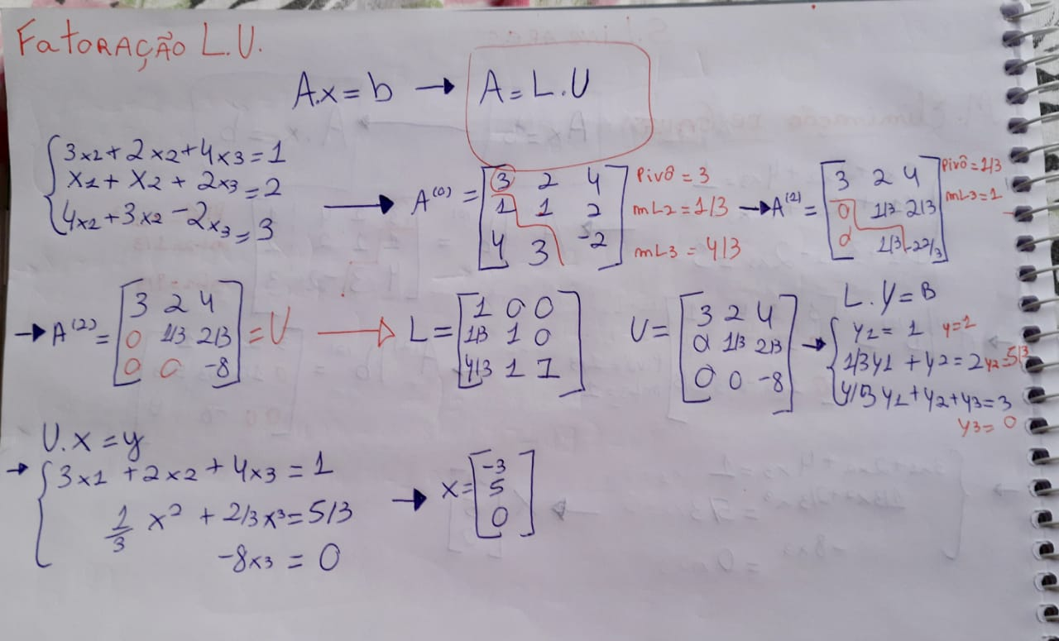

Gauss-Jacobi:

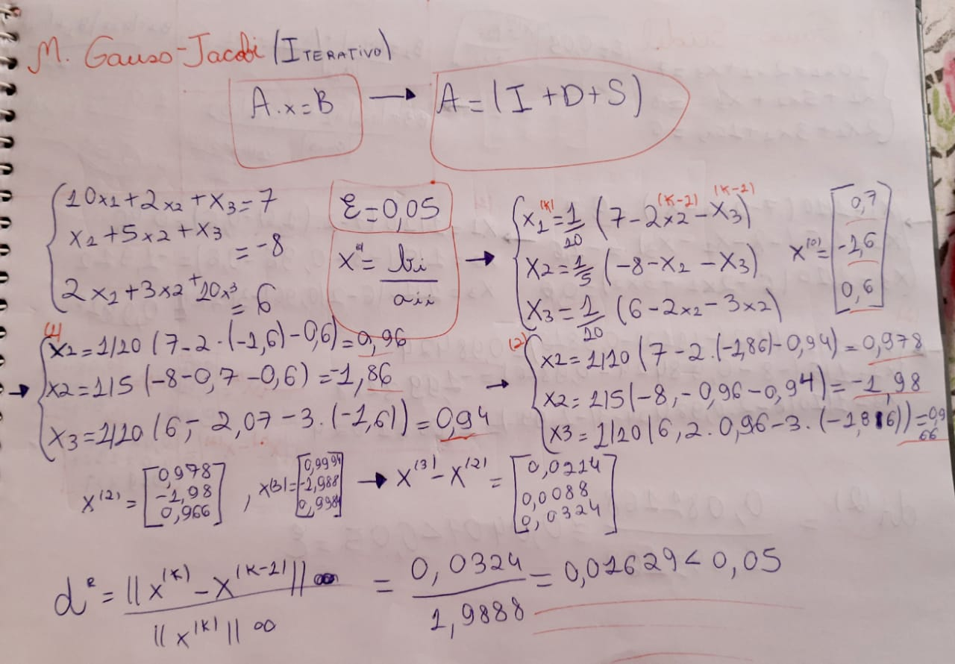

Gauss-Seidel:

